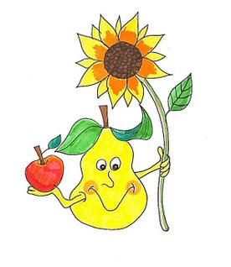 DNEVNIK UČIM SE DOMA
Ime in priimek: _______________________ Razred: 3. a
Teden – od 4. 5 – 8. 5. 2020
Datum | Predmet | Opis dela pri posameznem predmetu | Posebnosti
4. 5. 2020
5. 5. 2020 | Š  P D  O A  R N  T  N  I | Pohod v okolici doma
6. 5. 2020

Datum | Predmet | Opis dela pri posameznem predmetu | Počutje
7. 5. 2020
8. 5. 2020

